Федеральное государственное бюджетное образовательное учреждение
высшего образования
«РОССИЙСКАЯ АКАДЕМИЯ НАРОДНОГО ХОЗЯЙСТВА
И ГОСУДАРСТВЕННОЙ СЛУЖБЫ
ПРИ ПРЕЗИДЕНТЕ РОССИЙСКОЙ ФЕДЕРАЦИИ»

НИЖЕГОРОДСКИЙ ИНСТИТУТ УПРАВЛЕНИЯ – филиал РАНХиГС

Факультет управления
Кафедра Информатики и информационных технологий
Направление подготовки / специальность: 09.04.03 Прикладная информатика
Направленность (профиль) / специализация: Информационные технологии в ГМУ или Корпоративные информационные системы управления или ещё как-то

Отчет по лабораторным работам, Вариант 18(3)

по дисциплине: | Структуры данных и их использование в программировани

АВТОР
Обучающийся(иеся) 2 курса группы Иб-321
очной формы обучения
_____________ Наумов Александр Евгеньевич
(подпись) (фамилия, инициалы)
РУКОВОДИТЕЛЬ
Кандидат физико-математических наук
(ученая степень, ученое звание)
оценка ____________________________________
«_____» __________________ 20____ г.
(дата защиты)
_____________ Орлов М.Л.
(подпись) (фамилия, инициалы)

Нижний Новгород, 2022г.

Практическое задание 1 3
Задание 1 3
Задание 2 5
Задание 3 9
Практическое задание 2 12
Задание 1 12
Задание 2 13
Задание 3 14
Задание 4 15
Задание 5 18
Задание 6 20
Задание 7 23
Практическое задание 3 24
Задание 1 и 2 24
Практическое задание 4 30
Задание 1 30
Задание 2 32
Практическое задание 5 34
Задание 1 34

Практическое задание 1

Задание 1
Разработайте алгоритм, который запрашивает у пользователя четыре целых числа и затем определяет, есть ли среди введенных чисел одинаковые или нет. Нарисуйте блок-схему алгоритма. Программный код может быть реализован на одном из следующих языков программирования: С, С++, С#, Java.
Блок-схема
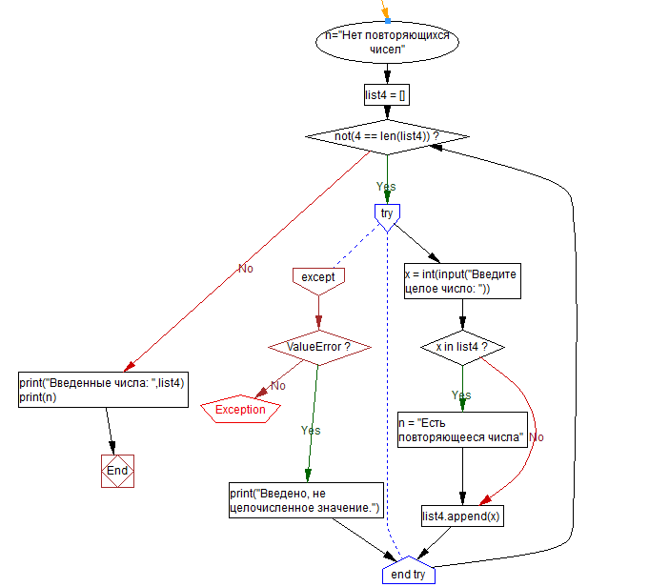

Программа и вывод
n = "Нет повторяющихся чисел" #Задаем то что изначально нет повторяющихся чисел
list4 = [] #Вводим пустой список
while not(4 == len(list4)): # через цикл вайл добиваемся того что в списке будет 4 числа, пока не наберем 4 - цикл не закончится
try: # используем конструкцию тру эксепт, если не возникает ошибок то исполняется под "тру", если есть ошибки то под "эксепт"
x = int(input("Введите целое число: "))#вводим число от пользователя, если оно не в типе "int" то алгаритм переходит к эксепт
if x in list4: # если находим введенное пользователем число в списке, то сообщаем об этом в переменную "n"
n = "Есть повторяющееся числа"
list4.append(x) # добавляем введенную переменную пользавателем в список
except ValueError:
print("Введено, не целочисленное значение.") # это вводится при появление ошибки
print("Введенные числа: ", list4) #выводим числа нашего списка
print(n) # сообщаем об наличии/не наличии повторений

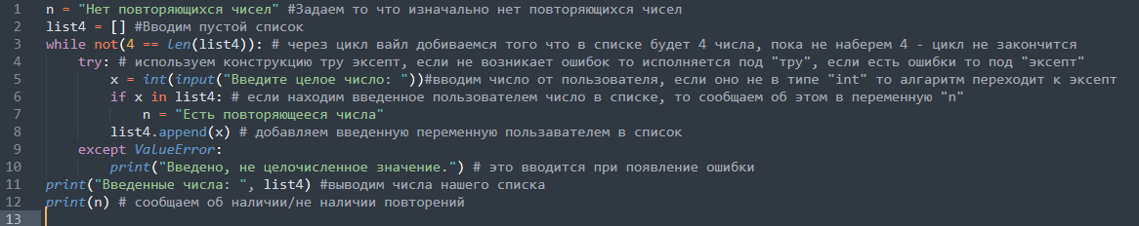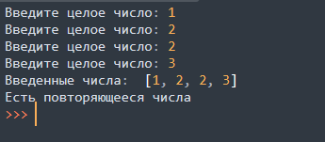

Задание 2
Разработайте алгоритм, который запрашивает у пользователя четыре целых числа и затем находит третье по величине число, если оно существует. Нарисуйте блок-схему алгоритма. Программный код может быть реализован на одном из следующих языков программирования: С, С++, С#, Java.
Блок-схема
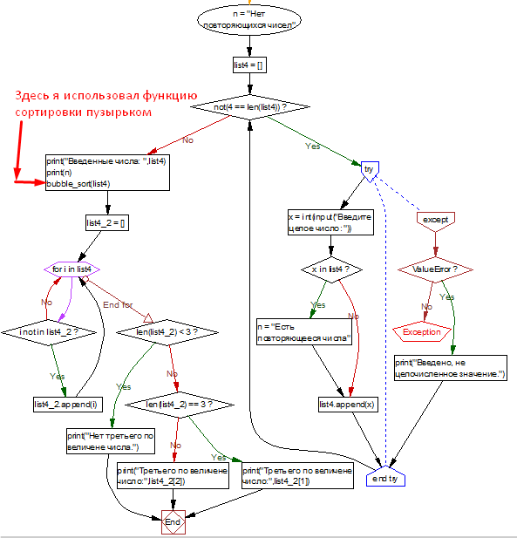
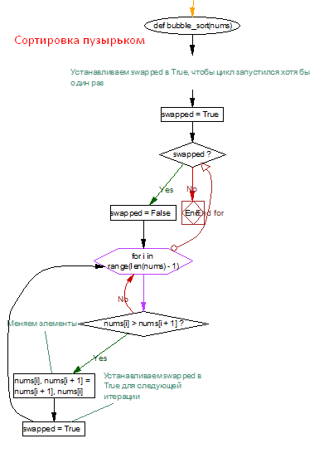

Программа
n = "Нет повторяющихся чисел" #Задаем то что изначально нет повторяющихся чисел
list4 = [] #Вводим пустой список
while not(4 == len(list4)): # через цикл вайл добиваемся того что в списке будет 4 числа, пока не наберем 4 - цикл не закончится
try: # используем конструкцию тру эксепт, если не возникает ошибок то исполняется под "тру", если есть ошибки то под "эксепт"
x = int(input("Введите целое число: "))#вводим число от пользователя, если оно не в типе "int" то алгаритм переходит к эксепт
if x in list4: # если находим введенное пользователем число в списке, то сообщаем об этом в переменную "n"
n = "Есть повторяющееся числа"
list4.append(x) # добавляем введенную переменную пользавателем в список
except ValueError:
print("Введено, не целочисленное значение.") # это вводится при появление ошибки
print("Введенные числа: ", list4) #выводим числа нашего списка
print(n) # сообщаем об наличии/не наличии повторений
def bubble_sort(nums): # создаем функцию сортировки пузырьком
# Устанавливаем swapped в True, чтобы цикл запустился хотя бы один раз
swapped = True
while swapped:
swapped = False
for i in range(len(nums) - 1):# перебираем список
if nums[i] > nums[i + 1]: # если выбранное число больше соседнего то меняем элементы местами
# Меняем элементы
nums[i], nums[i + 1] = nums[i + 1], nums[i]
# Устанавливаем swapped в True для следующей итерации
swapped = True
bubble_sort(list4) # вызываем созданную нами сортировку
list4_2 = [] # создаем новй список
for i in list4: # перебираем первый уже отсортированный список
if i not in list4_2: # и добавляем в него числа из превого списка, но без повторений
list4_2.append(i)# само добавление чисел в новый список
if len(list4_2) < 3: # если у нас чисел меньше трех то не может быть третьего числа по величине
print("Нет третьего по величене числа.")
elif len(list4_2) == 3:# если в отсортировоном списки с неповторяющимися числами три числа, то всегда третье число из полного списка
print("Третье по величене число:",list4[3])
else:#в остальных случаях третье число list4_2[2]
print("Третьего по величене число:",list4_2[2])

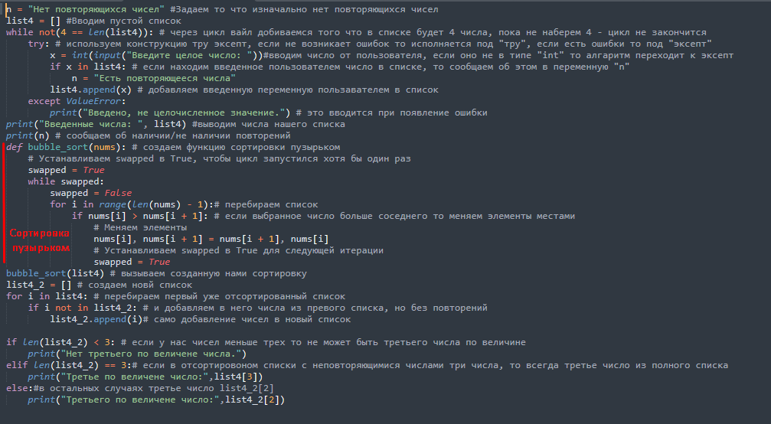
Вывод результатов на экран
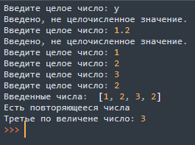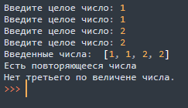

Задание 3
Разработайте алгоритм, который случайным образом задает четыре целых числа и затем определяет максимальное и минимальное число, а также находит количество максимальных и минимальных чисел среди введенных. Нарисуйте блок-схему алгоритма. Программный код может быть реализован на одном из следующих языков программирования: С, С++, С#, Java.
Блок-схема
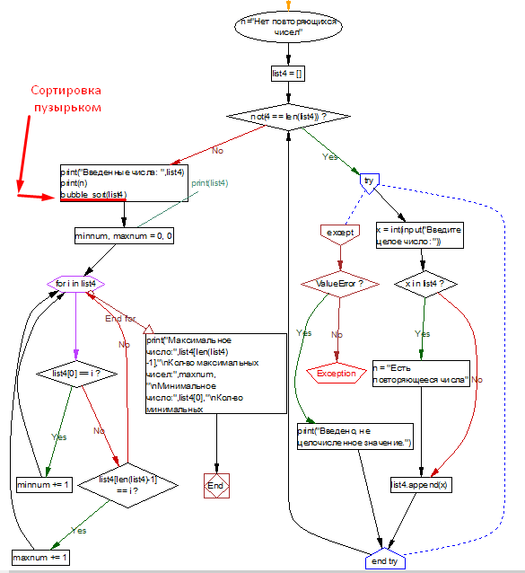
Программа
n = "Нет повторяющихся чисел" #Задаем то что изначально нет повторяющихся чисел
list4 = [] #Вводим пустой список
while not(4 == len(list4)): # через цикл вайл добиваемся того что в списке будет 4 числа, пока не наберем 4 - цикл не закончится
try: # используем конструкцию тру эксепт, если не возникает ошибок то исполняется под "тру", если есть ошибки то под "эксепт"
x = int(input("Введите целое число: "))#вводим число от пользователя, если оно не в типе "int" то алгаритм переходит к эксепт
if x in list4: # если находим введенное пользователем число в списке, то сообщаем об этом в переменную "n"
n = "Есть повторяющееся числа"
list4.append(x) # добавляем введенную переменную пользавателем в список
except ValueError:
print("Введено, не целочисленное значение.") # это вводится при появление ошибки
print("Введенные числа: ", list4) #выводим числа нашего списка
print(n) # сообщаем об наличии/не наличии повторений
def bubble_sort(nums): # создаем функцию сортировки пузырьком
# Устанавливаем swapped в True, чтобы цикл запустился хотя бы один раз
swapped = True
while swapped:
swapped = False
for i in range(len(nums) - 1):# перебираем список
if nums[i] > nums[i + 1]: # если выбранное число больше соседнего то меняем элементы местами
# Меняем элементы
nums[i], nums[i + 1] = nums[i + 1], nums[i]
# Устанавливаем swapped в True для следующей итерации
swapped = True
bubble_sort(list4) # вызываем созданную нами сортировку
minnum, maxnum = 0, 0 # создаем переменные кол-во макс. и мин. значений
for i in list4: # перебираем список
if list4[0] == i: # так как список у нас отсортированный то первое число в списке всегда наименьшее
minnum += 1 # значит все числа равные первому будут минимальными
elif list4[len(list4)-1] == i: # по аналогии с наименьшими числами
maxnum += 1
print("Максимальное число:",list4[len(list4)-1],"\nКол-во максимальных чисел:",maxnum, # выыводим информацию
"\nМинимальное число:",list4[0],"\nКол-во минимальных чисел:",minnum)

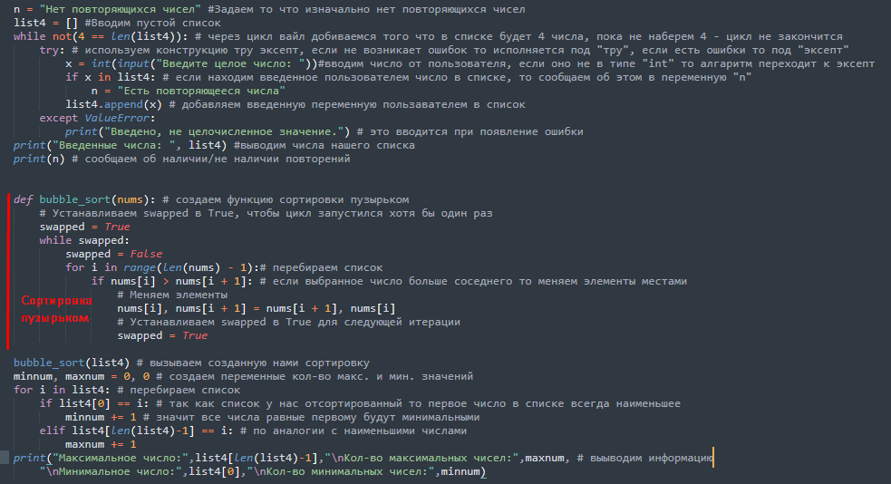
Вывод результатов на экран
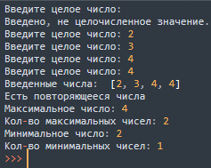
Комментарий
Сортировал списки не через встроенную функцию sort(), а через созданную мной сортировку пузырьком.

Практическое задание 2

Задание 1
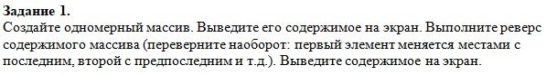
Программа
import random
list1 = []
# вводим данные с защитой от дурака
while len(list1) == 0:
try:
len1 = int(input('Введите длину списка: '))
for i in range(len1): # заполняем список рандомом
a = random.randint(-100, 100)
list1.append(a)
except ValueError:
print('Введите ЦЕЛОЕ ЧИСЛО')
print('Входной список: ', list1)
len_round = round(len1//2) # делим длину списка без остатка чтобы вычислить кол-во итераций по смене элементов
for i in range(len_round): # реверсом меняем элементы по индексу
list1[0+i],list1[len1-1-i], = list1[len1-1-i],list1[0+i]
print('Выходной список: ', list1)

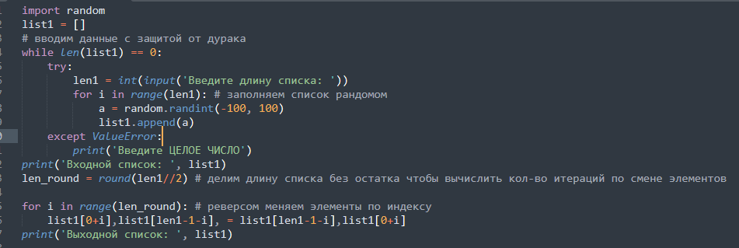
Вывод результатов на экран
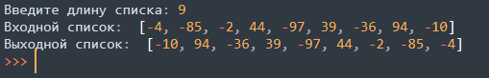

Задание 2
Программа
#Вариант 3, по списку 18
import random
list1 = []
# вводим данные с защитой от дурака
while len(list1) == 0 :
try:
len1 = int(input('Введите длину списка: '))
for i in range(len1): # рандомом заполняем список
a = random.randint(-10, 10)
list1.append(a)
except ValueError:
print('Введите ЦЕЛОЕ ЧИСЛО')
print('Входной список: ', list1)
list2 = []
for i in list1: # записываем в новый список квадраты чисел из рандомно заполненного списка
list2.append(i**2)
print("Выходной список: ",list

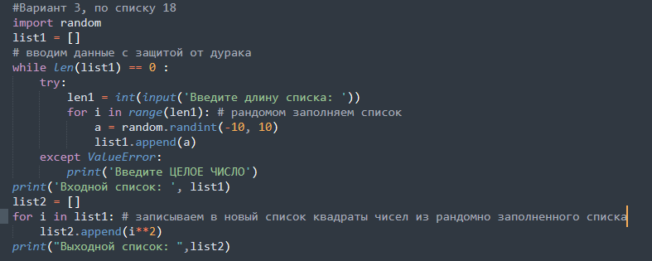
Вывод результатов на экран
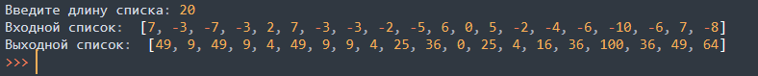

Задание 3
Программа
import random
n, m = 0, 1
# Задаем кол-во строк и столбцов
# вводим данныые с защитой от дурака
while m<0 or n<0 or not(n == m) :
try:
m = int(input("Введите кол-во строк:"))
n = int(input("Введите кол-во столбцов:"))
if m<1 or n<1:
print("Должно быть: m>0 и n>0")
elif m != n:
print("Кол-во строк и столбцов должно быть одинаковым.")
except ValueError:
print('Введите ЦЕЛОЕ ЧИСЛО')
#создаем пустую матрицу
listn = [0]*n
for i in range(n):
listn[i] = [0]*m
#Заполняем матрицу
for t in range(n):
for i in range(m):
listn[t][i]=random.randint(-10,10)
#Выводим матрицу в виде таблицы
for t in range(n):
print(*listn[t], sep=' | ')
print("-----"*m)
sum_glav = 0 # сумма чисел главной диагонали
for t in range(n): # перебираем главную диагональ по индексу и складываем сумму
if listn[t][t] > 0:
sum_glav += listn[t][t]
print ("Сумма положительных чисел главной диагонали:",sum_glav)
sum_poboch = 0 # сумма чисел побочной диагонали
for t in range(n): # перебираем побочную диагональ по индексу и складываем сумму
sum_poboch += listn[t][n-1-t]
print ("Сумма чисел побочной диагонали:",sum_poboch)

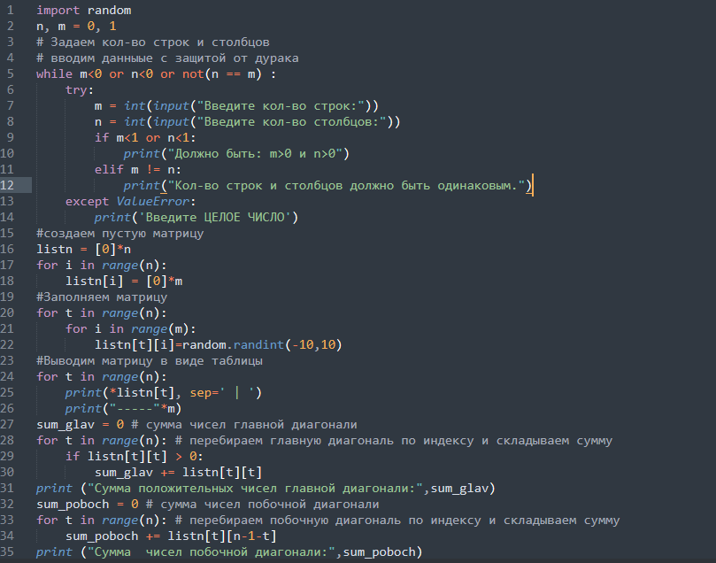
Вывод результатов на экран
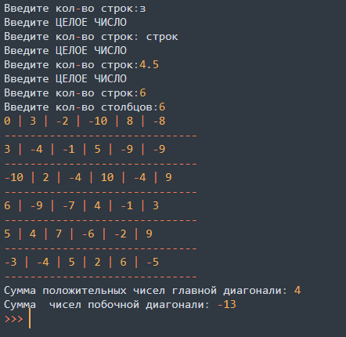

Задание 4
Программа
import random
n, m = 1, -1
# Задаем кол-во строк и столбцов, с защитой от дурака
while m<0 or n<0 :
try:
m = int(input("Введите кол-во строк:"))
n = int(input("Введите кол-во столбцов:"))
if m<1 or n<1:
print("Должно быть: m>0 и n>0")
#break
except ValueError:
print('Введите ЦЕЛОЕ ЧИСЛО')
#создаем пустую матрицу
listn = [0]*n
for i in range(n):
listn[i] = [0]*m
#Заполняем матрицу рандомными числами
for t in range(n):
for i in range(m):
listn[t][i]=random.randint(-10,10)
#Выводим матрицу в виде таблицы
for t in range(n):
print(*listn[t], sep=' | ')
print("-----"*m)
sumP = 0 # переменная суммы положительных
numO = 0 # переменная кол-во отрицательных
for t in range(n): # перебираем каждый элемент списка
for i in range(m):
if listn[t][i]>0: # если элемент положительный то прибавляем его к сумме
sumP += listn[t][i]
elif listn[t][i]<0:# если элемнт отрицательный то прибавляем единицу к кол-ву отрицательных
numO += 1
else : #в остальных случаях ( когда 0), меняем число на 1
listn[t][i] = 1
print("\nСумма положительных чисел: ", sumP, "\nКоличество отрицательных чисел:",numO,"\nПолучившаяся матрица с помененными нулями:")
# выводим получившуюся матрицу
for t in range(n):
print(*listn[t], sep=' | ')
print("-----"*m)

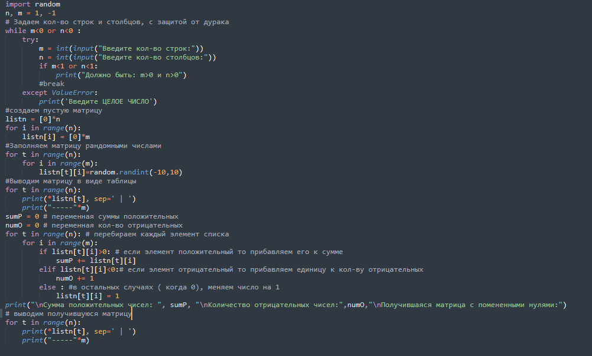
Вывод результатов на экран
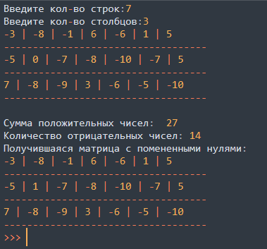

Задание 5
Программа
import random
n, m = -1, -1
# Задаем кол-во строк и столбцов сзащитой от дурака
while m<0 or n<0 or not(n == m) :
try:
m = int(input("Введите кол-во строк:"))
n = int(input("Введите кол-во столбцов:"))
if m<1 or n<1:
print("Должно быть: m>0 и n>0")
elif m != n: # соблюдаем условие "квадраности матрицы"
print("Кол-во строк и столбцов должно быть одинаковым.")
except ValueError:
print('Введите ЦЕЛОЕ ЧИСЛО')
K = 0
# задаем К с защитой от дурака
while K<1:
try:
K = int(input("Введите число K: "))
#break
except ValueError:
print('Введите ЦЕЛОЕ ЧИСЛО')
if K < 1:
print("Должно быть К>0")
#создаем пустую матрицу
listn = [0]*n
for i in range(n):
listn[i] = [0]*m
#Заполняем матрицу
for t in range(n):
for i in range(m):
listn[t][i]=random.randint(-10,10)
#Выводим матрицу в виде таблицы
for t in range(n):
print(*listn[t], sep=' | ')
print("-----"*m)
listX = [] # задаем доп список для вывода
for t in range(n): # перебираем всю матрицу по элементам
for i in range(m):
if t>i and listn[t][i] <= K and listn[t][i]>(t+i) : # пропроверяем по условиям, подходит ли нам число
listX.append(listn[t][i])
print("Составленный массив Х: ",listX)

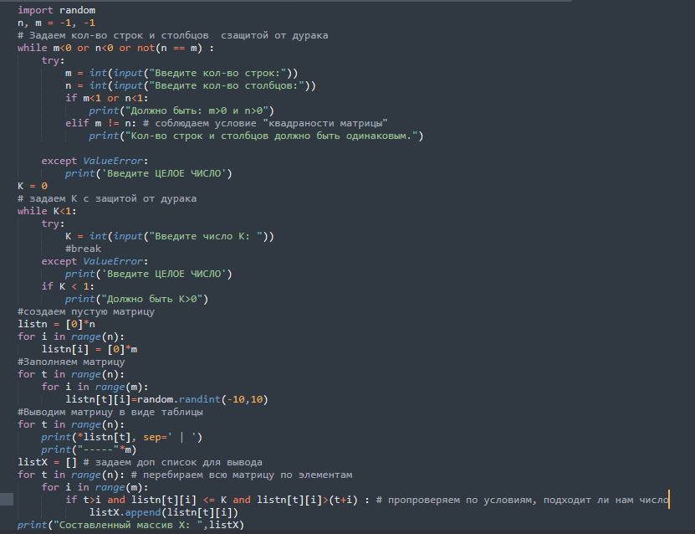
Вывод результатов на экран
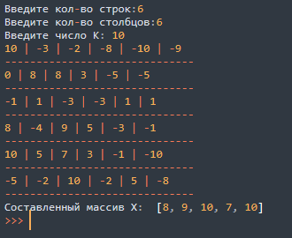

Задание 6
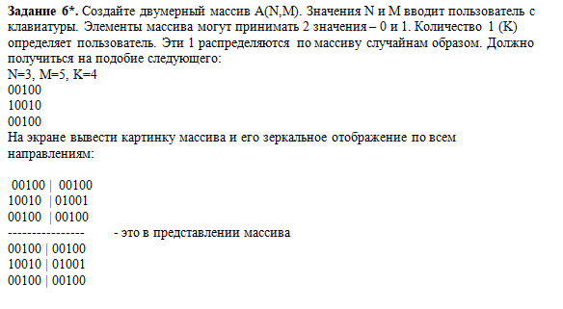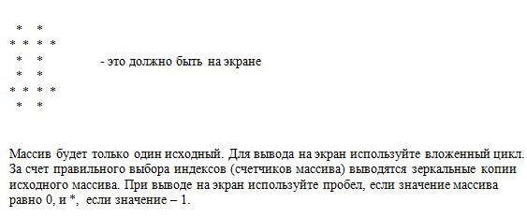
Программа
import random
n, m = -1, -1
# Задаем кол-во строк и столбцов с защитой от дурака
while m<0 or n<0 :
try:
m = int(input("Введите кол-во строк:"))
n = int(input("Введите кол-во столбцов:"))
if m<1 or n<1:
print("Должно быть: m>0 и n>0")
#break
except ValueError:
print('Введите ЦЕЛОЕ ЧИСЛО')
K = m*n*2 # задаем для того что бы запустился цикл
# вводим число К с защитой от дурака
while m*n < K or K<1:
try:
K = int(input("Введите число K: "))
#break
except ValueError:
print('Введите ЦЕЛОЕ ЧИСЛО')
if m*n < K:
print("Должно быть m*n >= K")
elif K < 1:
print("Должно быть К>0")
#создаем пустую матрицу
listn = [0]*n
for i in range(n):
listn[i] = [0]*m
#Заполняем матрицу нулями и единицами
chet = 0 # создаем счетчик
# noinspection PyInterpreter
while not(chet == K):
t = random.randint(0,n-1)
i = random.randint(0,m-1)
if listn[t][i] == 0: # создаем защиту от повторений
listn[t][i] = 1
chet += 1
#Выводим матрицу в виде таблицы
for t in range(n):
print(*listn[t])
# меняем нули и единицы на * и пробелы
for t in range(n):
for i in range(m):
if listn[t][i] == 0:
listn[t][i] = " "
else:
listn[t][i] = "*"
# выводим матрицу с * и пробелами
for t in range(n):
print(*listn[t])

print("+++++++++++++++++++") # просто разделительная линия
listn_revers = [] # создаем доп. список для реверса
for t in range(n): # реверсируем список через цикл
listn_revers.append(listn[t][::-1])
for t in range(n): # выводим матрицу 4 раза (отраженную во всех областях)
print(*listn[t], *listn_revers[t])
for t in range(n):
print(*listn[-(t + 1)], *listn_revers[-(t + 1)])

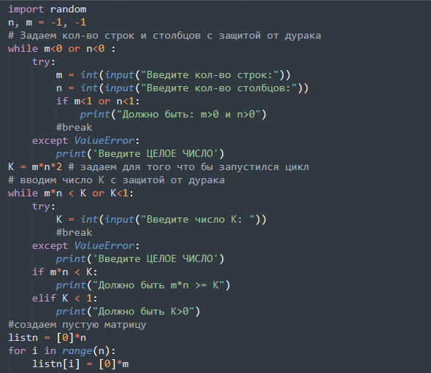
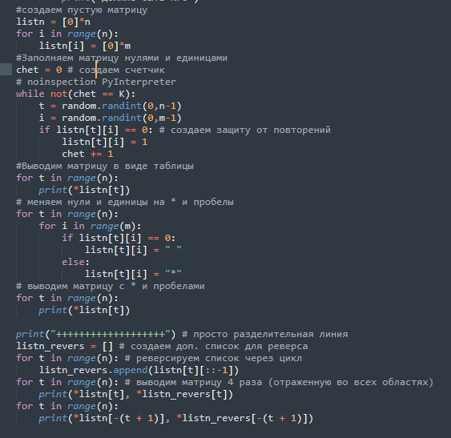

Вывод результатов на экран
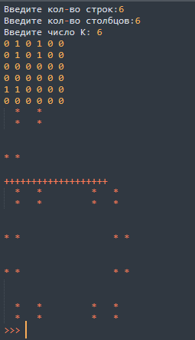

Задание 7
Программа
K = 0
# вводим данные с защитой от дурака
while K<1 or K > 65536: # так как uint16 это числа от 0 до 65535, то вводим ограничения на К
try:
K = int(input("Введите число K, которое хотите удалить: "))
#break
except ValueError:
print('Введите ЦЕЛОЕ ЧИСЛО')
if K < 1:
print("Должно быть К>0")
elif K > 65536:
print("Должно быть K<65536")
list65k = [i for i in range(65535)] #создаем список со всеми нужными числами
list65k1 = [i for i in range(65535) if i != K] # создаем второй такой список и если число равно К то не добавляем его в список
print("Нехватает числа:",list(s))

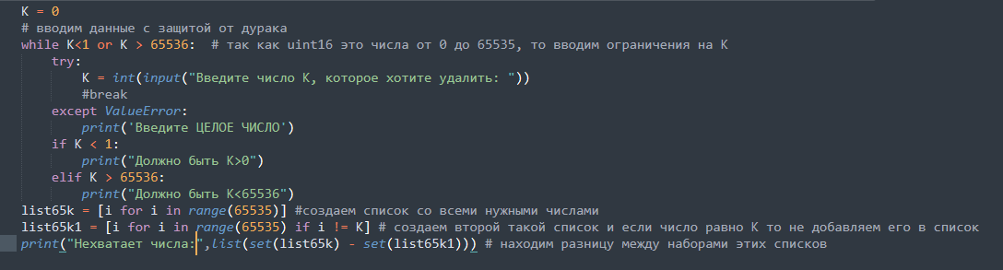
Вывод результатов на экран
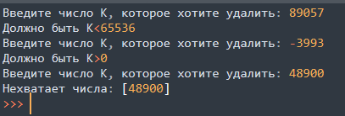

Практическое задание 3

Задание 1 и 2
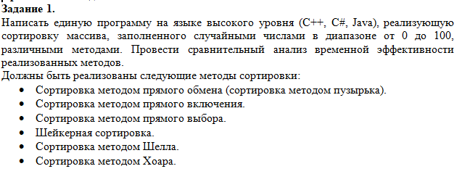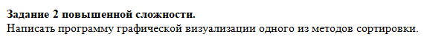
Программа
import matplotlib.pyplot as plt
import time
import random
import math
import timeit
def bubble_sort(nums): # создаем функцию сортировки пузырьком
# Устанавливаем swapped в True, чтобы цикл запустился хотя бы один раз
swapped = True
while swapped:
swapped = False
for i in range(len(nums) - 1):# перебираем список
if nums[i] > nums[i + 1]: # если выбранное число больше соседнего то меняем элементы местами
# Меняем элементы
nums[i], nums[i + 1] = nums[i + 1], nums[i]
# Устанавливаем swapped в True для следующей итерации
swapped = True
def insertion_sort(nums):
# Сортировку начинаем со второго элемента, т.к. считается, что первый элемент уже отсортирован
for i in range(1, len(nums)):
item_to_insert = nums[i]
# Сохраняем ссылку на индекс предыдущего элемента
j = i - 1
# Элементы отсортированного сегмента перемещаем вперёд, если они больше
# элемента для вставки
while j >= 0 and nums[j] > item_to_insert:
nums[j + 1] = nums[j]
j -= 1
# Вставляем элемент
nums[j + 1] = item_to_insert
def selection_sort(alist):
for i in range(0, len(alist) - 1):
smallest = i
for j in range(i + 1, len(alist)):
if alist[j] < alist[smallest]:
smallest = j
alist[i], alist[smallest] = alist[smallest], alist[i]
"""Создадим функцию selection_sort, которая принимает на вход список.
Внутри функции создадим цикл с переменной i, которая будет исчисляться с 0 до (длины списка - 1)
Создадим переменную smallest = i.
Создадим внутренний цикл с переменной j от i + 1 до (длины списка - 1).
Внутри этого цикла, если j-элемент (элемент под индексом j) меньше, чем элемент с индексом smallest, тогда устанавливаем smallest = j.
После завершения внутреннего цикла меняем местами элементы под индексами i и smallest."""
def sheiker_sort (ls):
n = len(ls)
flag = 0
for i in range(n):
min = i
for j in range(n - 1 - i):
if ls[j] > ls[j + 1]:
ls[j], ls[j + 1] = ls[j + 1], ls[j]
flag = 1
if ls[j] < ls[min]:
min = j
if flag == 0:
break
if min != i:
ls[min], ls[i] = ls[i], ls[min]
"""Данный тип сортировки представляет собой улучшенный вариант пузырькового способа упорядочивания данных.
Он является двунаправленным и потому еще называется метод сортировки коктейлем. Принцип данного способа состоит в том,
что мы делаем проход сначала в одну сторону массива, сравнивая и сортируя по очереди соседние два числа массива.
Когда мы дошли до конца массива, наиболее крупное число оказывается в правой его части."""
def shellSort(array):
n = len(array)
k = int(math.log2(n))
interval = 2**k -1
while interval > 0:
for i in range(interval, n):
temp = array[i]
j = i
while j >= interval and array[j - interval] > temp:
array[j] = array[j - interval]
j -= interval
array[j] = temp
k -= 1
interval = 2**k -1
return array
"""Идея метода заключается в сравнение разделенных на группы элементов последовательности, находящихся друг от друга на некотором
расстоянии. Изначально это расстояние равно d или N/2, где N — общее число элементов. На первом шаге каждая группа включает в себя
два элемента расположенных друг от друга на расстоянии N/2; они сравниваются между собой, и, в случае необходимости,
меняются местами. На последующих шагах также происходят проверка и обмен, но расстояние d сокращается на d/2, и количество групп,
соответственно, уменьшается. Постепенно расстояние между элементами уменьшается, и на d=1 проход по массиву происходит в последний раз."""
def QuickSort(A):
if len(A) <= 1:
return A
else:
q = random.choice(A)
L = []
M = []
R = []
for elem in A:
if elem < q:
L.append(elem)
elif elem > q:
R.append(elem)
else:
M.append(elem)
return QuickSort(L) + M + QuickSort(R)
"""Суть сортировки:
Выбрать опорный элемент из массива. Обычно опорным элементом является средний элемент.
Разделить массив на два подмассива: элементы меньше опорного и элементы больше опорного.
Рекурсивно применить сортировку к двум подмассивам."""
def time_counter(sort_metod):# задаем метод вызова сортировок и подсчета времени
list1 = [10, 50, 100, 200, 300, 400, 500, 600, 700, 800, 900, 1000, 1100, 1200, 1300, 1400, 1500, 2000, 2500, 3000, 4000, 5000]
time_finish_list = [] # создаем список 1)с кольчеством элементов в списке 2) пустой для ввода времени
list_random = [] # 3) список для заполнения его рандомными числоми в нужном нам количестве
for n in list1:
list_random.append(random.randint(0,100)) # заполняем список
start_time = timeit.default_timer() # запускам время
for n in range(15): # каждую итерацию проводим 15 раз для более точного вчисления срееднего времени
sort_metod(list_random)
end_time = timeit.default_timer() # останавливаем время
time_finish = (end_time - start_time)/15 # вчисляем среднне время
time_finish_list.append(time_finish) # полученное время заносим в список
return time_finish_list # возращаем список
#print(time_counter(QuickSort))
list_4isla = [10, 50, 100, 200, 300, 400, 500, 600, 700, 800, 900, 1000, 1100, 1200, 1300, 1400, 1500, 2000, 2500, 3000, 4000, 5000]
list_sort = [bubble_sort,insertion_sort,selection_sort,sheiker_sort,shellSort,QuickSort]
# списки (list_sort,list_sort1) наших сортировок, нужен для графического отображения
list_sort1 = ["bubble_sort","insertion_sort","selection_sort","sheiker_sort","shellSort","QuickSort"]
for i in range(6): # создаем легенд на графике
plt.plot(list_4isla, time_counter(list_sort[i]), label = list_sort1[i])
plt.xlabel('Кол-во элементов в списке') #задаем лейбл оси
plt.ylabel('Время') # задаем лейбл оси
plt.title('Зависимость времени от кол-во элементов в списке') #задаем название графика
plt.legend(loc='best') # вбираем место расположения легенд
plt.show() # запускаем график

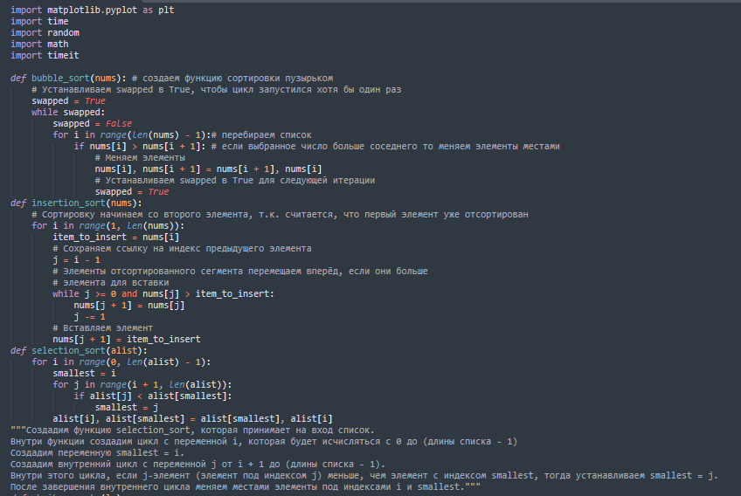
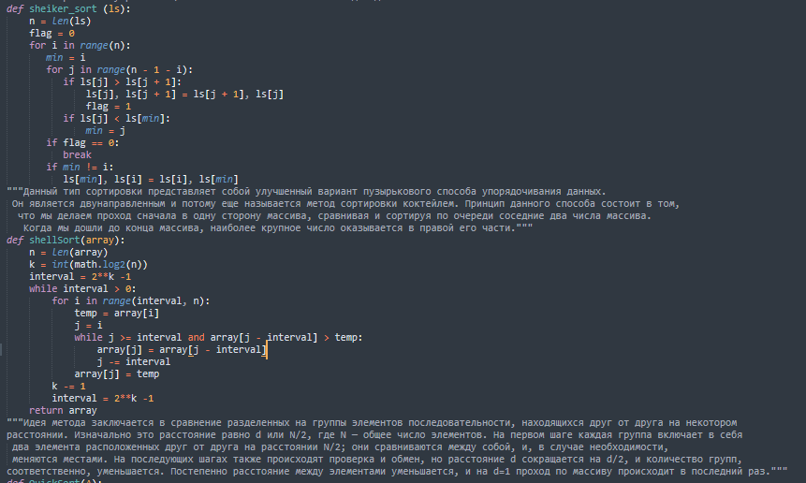
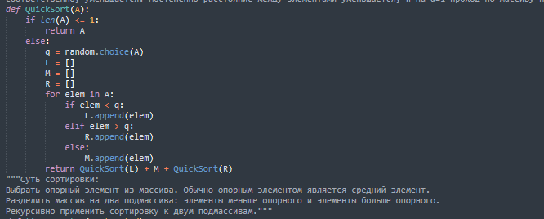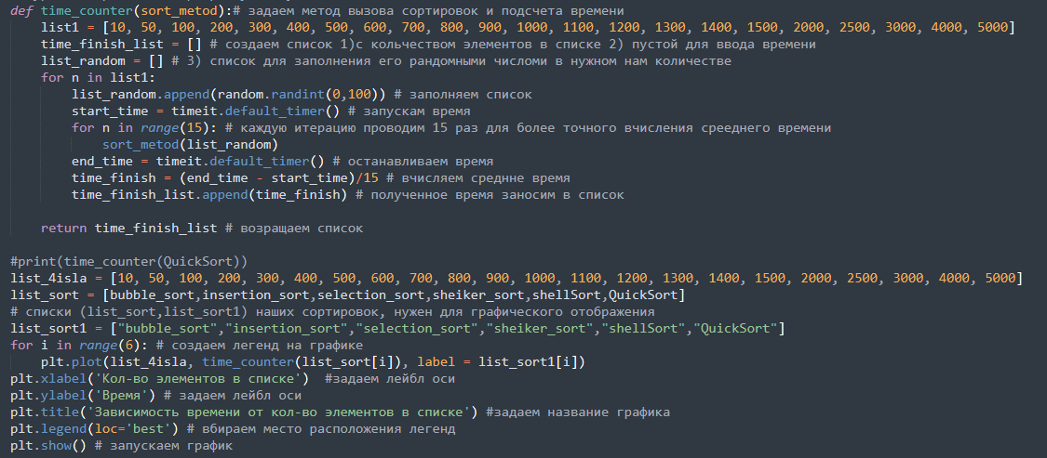
Вывод результатов на экран
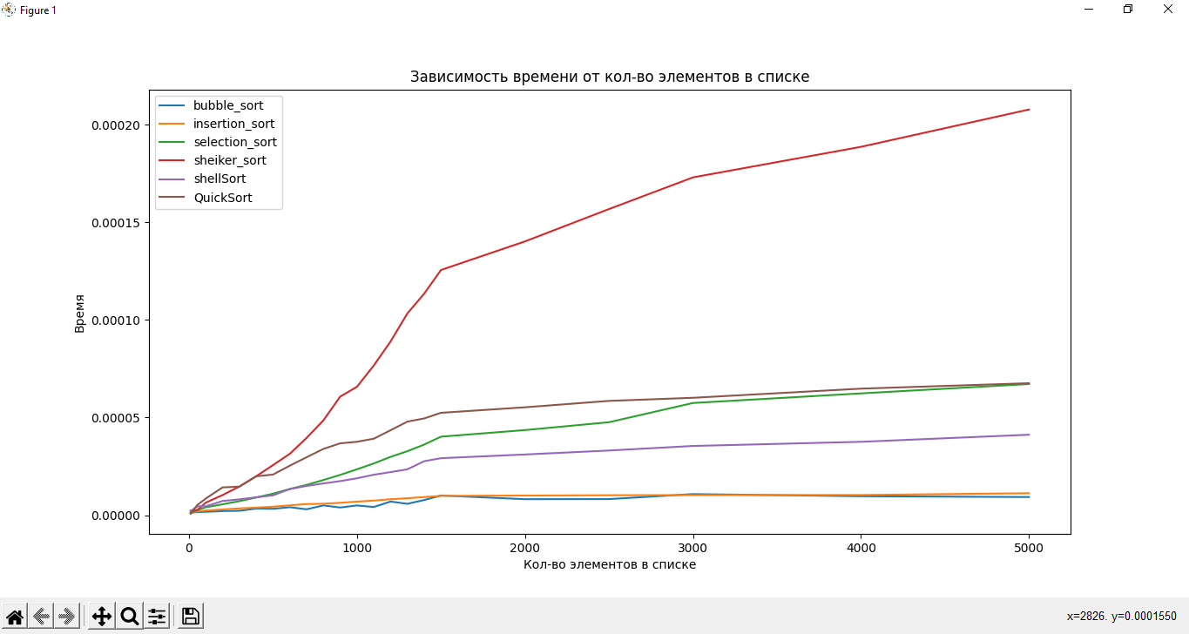
Приближенный вариант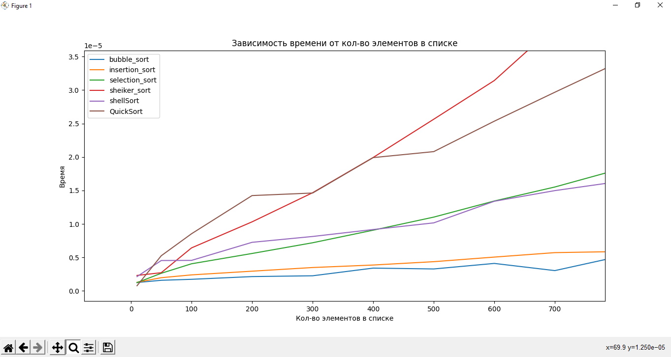
Комментарий
GIF-изображения методов сортировки.( соседний файл гиф)

Практическое задание 4

Задание 1
Программа
import random
def linear_Search(list1, key): # задаем функцию поиска list1- список в котором искать, key- что искать
n = len(list1) # измеряем длину списка
list_key = [] # создаем список для ключей, если их будет много в списке
for i in range(0, n): # линейным поиском(перебором) находим нужные нам индексы по ключу
if (list1[i] == key):
list_key.append(i) # и добовляем их индексы в список ключей
return list_key # возращаем получившийся список
list1 = [] # создаем пустой список(в нем будем искать)
while len(list1) == 0 : #наш цикл будет работать пока длина списка = 0
try: # через конструкцию тру эксепт делаем защиту от дурака
len1 = int(input('Введите длину списка: '))
key = int(input('Введите искомое число: '))
for i in range(len1): #запоняем наш список рандомными числами
a = random.randint(-10, 10)
list1.append(a)
except ValueError:
print('Введите ЦЕЛОЕ ЧИСЛО')
print('Входной список: ', list1)
res = linear_Search(list1, key) # вызваем функцию поиска
if len(res) == 0: # если длина полученного списка 0 то вполняется это условие
print("Элемента не существует")
else: # в остальных случаях
print("Индекс(ы) элемента(ов): ", res)

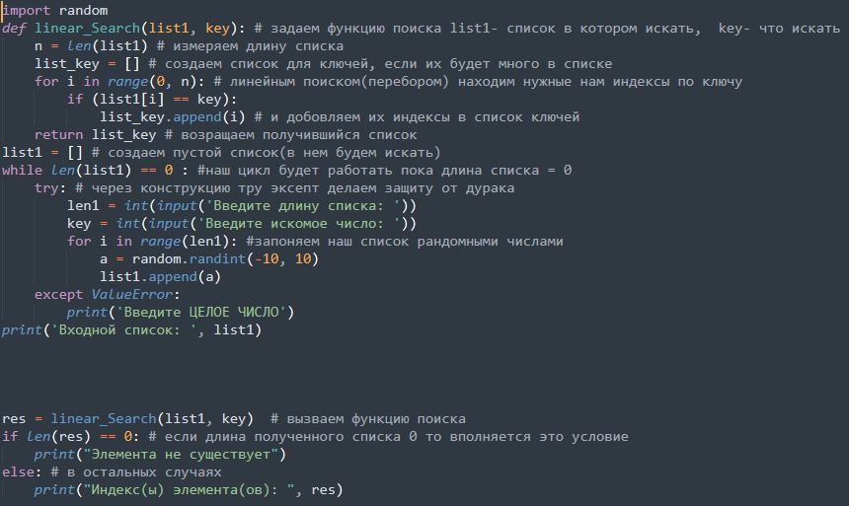
Вывод результатов на экран

Задание 2
Программа
list1 = ["Текст – это несколько предложений, связанных между собой по смыслу и грамматически. Есть и более «сложная» формулировка данного определения. Текст – это последовательное объединение предложений, которое представляет собой смысловую, содержательную и структурную целостность."]
list1 = list1[0].split(" ") # дробим полученный текст, символом для разбивки служит пробел
def linear_Search(list1, key): # создаем функцию как в первой задачи, только без рандомного заполнения списка
n = len(list1)
list_key = []
for i in range(0, n):
if (list1[i] == key):
list_key.append(i)
return list_key
while True : # через тру эксепт на всякий случай защищаемся от ошибок
try:
key = input('Введите искомое слово: ')
break
except Exception:
print('Не коректный ввод')
res = linear_Search(list1, key) # вызваем функцию поиска
if len(res) == 0: # если длина полученного списка 0 то вполняется это условие
print("Элемента не существует")
else: # в остальных случаях
print("Индекс(ы) элемента(ов): ", res)

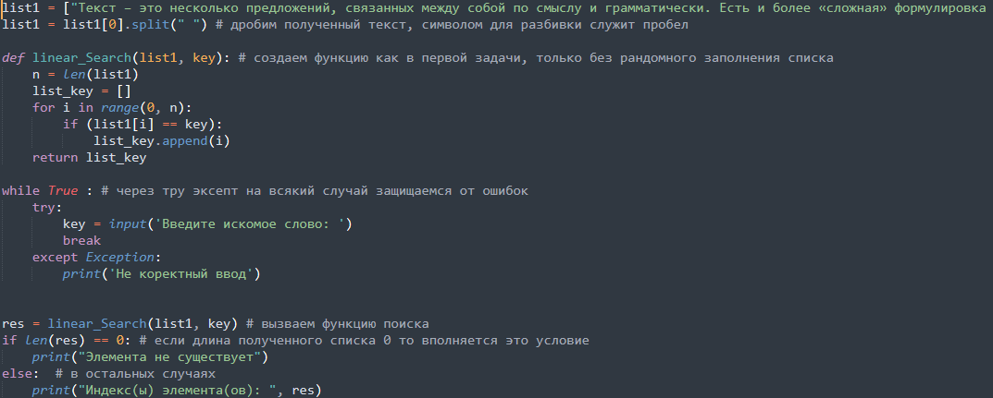
Текст в файле
Текст – это несколько предложений, связанных между собой по смыслу и грамматически. Есть и более «сложная» формулировка данного определения. Текст – это последовательное объединение предложений, которое представляет собой смысловую, содержательную и структурную целостность.
Вывод результатов на экран
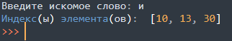
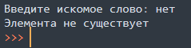

Практическое задание 5

Задание 1
Программа
class Queue_list: #создаем класс очереди
__list1 = [] # создаем защищенный от изменений список (__ - не позволяют вызвать, изменять значения снаружи)
def __init__ (self): # конструктор
pass
def Addendum (self, elem): # задаем метод добавления элемента в очередь
self.elem = elem
self.__list1.append(elem)
def Appeal_first(self): # задаем метод вывода первого элемента из очереди
print(f"Первый элемент в очереди: {self.__list1[0]}, пошел в обработку.")
return self.__list1[0]
self.__list1.pop(0)
def info_first(self): # метод вывода информация по первому элементу
print(f"Первый элемент:{self.__list1[0]}")
def info_finish(self):# метод вывода информация по последниму элементу
print(f"Последний элемент:{self.__list1[-1]}")
w = Queue_list() # создаем экземпляр
list2 = [1,2,3,4,5,6,7,8,9] # задаем список
for i in list2: # добавляем его в очередь через цикл
w.Addendum(i)
w.info_first()
w.info_finish()
print("Dobavlenie")
w.Addendum(10) # добавляем "10" в нашу очередь
w.info_first()
w.info_finish()
print("ydalenie pervogo")
z = w.Appeal_first() # принимаем объект из очереди
print("Переданный нам объект из очереди:",z)
w.info_first()
w.info_finish()
print(w.__

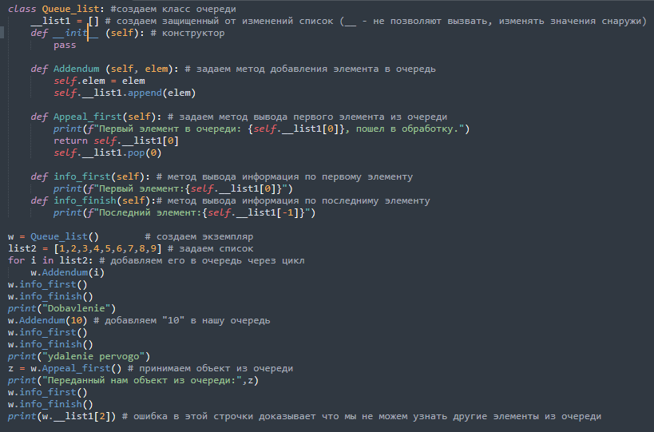
Вывод результатов на экран
Без ошибки
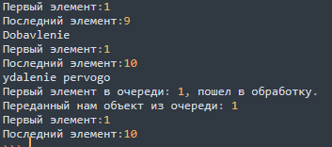
С ошибкой
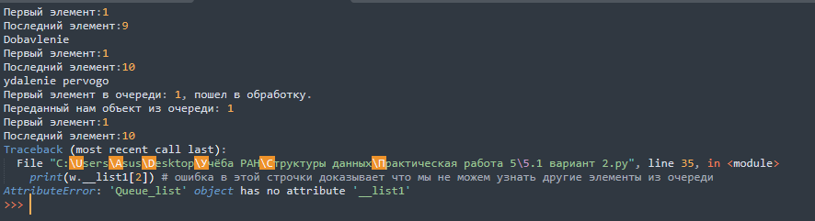
Комментарий
Я 18 в списке, по этому взял вариант №2.

